Turnverein Niederreifenberg
Die Gründung des Turnvereins (TV) Niederreifenberg (NR) hat natürlich auch eine Vorgeschichte. Sich den Idealen des Turnvaters Jahn anzuschließen, lag im Trend der Zeit, denn in den Nachbarorten gab es bereits Turnvereine, so auch seit 1865 bzw. 1888 in Oberreifenberg (OR). Durch die Feldbergfeste 1844 war das Turnen in den Hochtaunus getragen worden. Dieses fand mit großer Beteiligung sogar auf dem Boden der eigenen Gemeinde statt, denn das Feldbergplateau gehörte zum Zuständigkeitsbereich von NR. Die NRer pilgerten mit Sicherheit an solchen Tagen auf den Gipfel des Feldbergs, um sich dieses besondere Ereignis nicht entgehen zu lassen, zumal z.B. beim ersten Fest Kinder aus OR und NR dort vor großer Kulisse sangen.
In einen Turnverein einzutreten, hatte auch einen anderen überraschenden Anreiz, der die körperliche Gewandtheit und Disziplin betraf. So stellte die Taunuszeitung fest:“Geübte Turner nehmen beim Militär bevorzugte Stellungen ein. Dies ist eine bekannte Tatsache und beweisen dies jetzt wieder einige Fälle, in denen Hauptleute Turner für ihre Kompanie suchen. Dies sollten sich alle, denen die Militärzeit noch bevorsteht, zu Herzen nehmen und einem Turnverein beitreten, da einem turnerisch vorgebildeten Soldaten der schwere Dienst fürs Vaterland leichtes Spiel wird“. Nicht umsonst wurden die im Vereinsregister eingetragenen Vereine mit dem Zusatz „Militär-Vorbildungsschule“ dort vermerkt.
In den Jahren vor der Vereinsgründung 1891 turnten NR Turner schon auf dem Feldberg. Alle Turner wurden damals nie mit ihrem Vereinsnamen sondern ihrem Wohnort aufgeführt. Das deutet darauf hin, dass eine Vereinszugehörigkeit nicht Voraussetzung für die Teilnahme am Feldbergfest war. Dafür spricht auch ein Bericht vom Festausschuss des Feldbergfestes 1888, als in NR noch kein Turnverein bestand, denn als Anwesende in der Versammlung werden als beteiligte Personen Turner aus NR und OR gesondert aufgeführt. Der Festausschuss des Feldbergfestes legte aber ab 1891 dann fest, dass künftig nur noch Turner mit einer Vereinszugehörigkeit zugelassen werden. Da war es höchste Zeit, dass man Konsequenzen zog und den Weg zu einem NRer Turnverein vollzog. Wollte man weiterhin an dem Turnen auf dem eigenen Hausberg teilnehmen, blieb keine andere Wahl.
Die dem Turnen aufgeschlossenen Männer aus NR schlossen sich möglicherweise anfangs dem TV OR an. So wird aus 1890 von einer Teilnahme OR- und NRer Burschen am Preisturnen in Kelkheim-Hornau berichtet. Dabei errangen Johann Sturm, Karl Usinger und Paul Sauer aus NR Preise. Auch das Turnfest 1891 in Falkenstein hält in den Ergebnislisten Namen von NRern parat: Carl Usinger, Paul Sauer und Johann Sturm. Weshalb diese Männer dann aber gerade beim Gründungsakt nicht erwähnt wurden, ist überraschend. In 1894 ist bei einem Preisturnen in Ruppertshain der Name Johann Sturm aber wieder präsent.
1891 Gründung
1891 gilt als Gründungsjahr des Vereins, als 7 Männer den Schritt zu einer Vereinsgründung wagten. Die Gründer gaben dem neuen Verein den Namen „Turnverein Niederreifenberg“. Von ihm ist wenig überliefert, denn die Unterlagen existieren nicht mehr. Nur die Namen der Gründungsmitglieder sind erhalten geblieben. Anton Dinges I, Georg Rudolf, Willi Ungeheuer, Jakob Messer, Johann Ungeheuer, Philipp Wolf und Johann Messer gelten als die Gründer des Turnvereins, dessen 1. Vorsitzender Anton Dinges I war und diese Funktion auch fast 30 Jahre behielt. 7 Gründungs-mitglieder erfüllten gerade die Mindestvoraussetzungen für eine gesetzlich geregelte Vereinsgründung. Der Zuspruch im Ort hielt sich noch in Grenzen. Nur das Alter von Georg Rudolf ist bekannt, der als ORer Turner mit 26 Jahren eine NRerin heiratete und dann nach unten verzog.
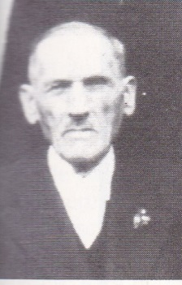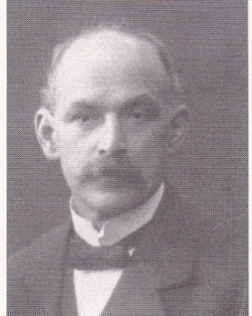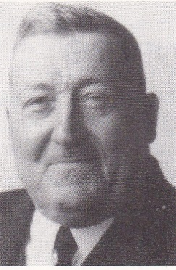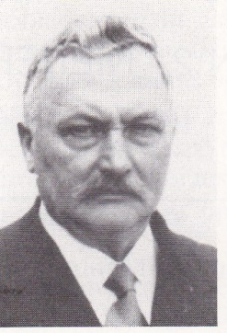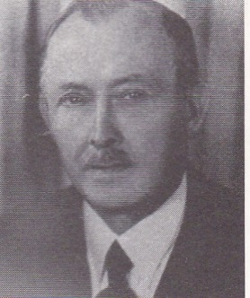
Anton Dinges I Georg Rudolf Jakob Messer Johann Ungeheuer Willi Ungeheuer
Die Integrierung des Turnens innerhalb der Gemeinde führte in der dörflichen Schule noch nicht zu einer verbesserten Wahrnehmung. So musste 1895 erst ein Vertreter des Landrats beim Schulbesuch die Erneuerung der vorhandenen Turngeräte anordnen. Erst seit wenigen Jahrzehnten hatte die Industrialisierung in NR stückweise Einzug gehalten, aber zuvor war das Ort ein ärmliches Dorf, deren Einwohner teilweise durch Wohltätigkeitsorganisationen des Taunusclubs unterstützt wurden.
Die dringendsten Aufgaben des neu gegründeten TVs bestanden darin, geeignete Sportstätten und Sportgeräte zu besorgen. Es wurden zunächst nur volkstümliche Übungen wie Laufen, Springen und Werfen geübt. Es ist überliefert, dass kein Sportgelände zur Verfügung stand und so wurde das Feld oder die Wiese in der Nähe des heutigen Friedhofs als Trainingsgelände genutzt. Der Waldweg darüber diente als „Sprintstrecke“. Eine kleine Holzhalle diente als Aufbewahrungsstätte für die Sportgeräte.
Ob auch für das Winterhalbjahr Räumlichkeiten in einer Gaststätte zur Verfügung standen, ist unbekannt. Als man aber erst relativ spät in der Zeit nach dem 1. Weltkrieg Barren, Reck und Pferd anschaffte, müssten solche zur Unterbringung vorhanden gewesen sein.
Strenge Regeln galten für die 14-tägig abzuhaltenden Versammlungen in einem „Vereinslokal“. Die Teilnahme war Pflicht. Überliefert ist, dass sich die Mitglieder in der Gaststätte „Zum kühlen Grund“ trafen und dort ihren monatlichen Mitgliedsbeitrag entrichteten. Diese überlieferte Information ist aber anzuzweifeln, da die Gaststätte „Zur Post“ anfangs für Veranstaltungen des Vereins genutzt wurde. Im Dunkel bleibt auch, wie viele Mitglieder der Verein zählte und wie dessen finanzielle Lage sich gestaltete. Wegen der geringen Anzahl an Gründungsmitgliedern ist aber von einem relativ kleinen Verein auszugehen. Mit Sicherheit können wir aber davon ausgehen, dass die Mitgliedschaft nur Männern vorbehalten war. Organisatorisch war der TV dem Obertaunusgau angegliedert.
Was fehlte, war eine repräsentative Fahne des Vereins. Ende Juni 1898 hielt der TV sein Fest der Fahnenweihe, verbunden mit einem Preisturnen, das zwei Tage lang dauerte. Wie die Fahne aussah, entzieht sich wegen der fehlenden Unterlagen unserer Kenntnis. Da viele Vereine ihre Teilnahme an den Festlichkeiten zugesagt hatten, wird es sicher ein wichtiges Ereignis für die Bevölkerung von NR gewesen sein.
Nun war der Verein auch für Umzüge gerüstet. So nahm er beispielsweise zum Geburtstags des Kaisers Wilhelm II 1902 an einem örtlichen Umzug und anschließenden gemütlichen Zusammensein im Saale des Hotels „Zum Deutschen Kaiser“ teil. Der imposante Fackelzug fand unter Beteiligung der Gesangvereine und des TVs durch das beflaggte Dorf statt. Man darf davon ausgehen, dass die Fahne anlässlich dieses jährlich wiederkehrenden Ereignisses stets den Sportlern vorangetragen wurde.
1902 - 1903 Konkurrenz im eigenen Ort
Im Jahr 1902 gründete sich in der Gemeinde NR noch ein weiterer Turnverein: die Turngemeinde NR. Das muss ein herber Schlag für den TV gewesen sein, denn es waren zwar turnwillige Männer in dem Ort vorhanden, die aber schlossen sich dem Konkurrenzverein an. Im Sprachgebrauch der Einwohner benamste man die Sportler des TVs als „alte Turner“, wohingegen die Mitglieder der Turngemeinde als „junge Turner“ tituliert wurden. Die Bezeichnung „alte Turner“ indiziert etwas Verstaubtes, Altbackenes, nicht mehr auf der Höhe der Zeit, antiquiert eben und nur auf Tradition bedacht. Das lag aber auch im Zeitgeist begründet, denn um diese Zeit entspann sich bei den Organisatoren des Feldbergfestes dieselbe Diskussion. Ein Teil der Turner wollte keine Veränderungen, sondern sich der Tradition verpflichtend die alten Werte und Ziele verfolgen. Obwohl diese bereits zum Teil verwirklicht waren. Die anderen Protagonisten wollten weg von den verstaubten Ritualen und einfach nur Sport treiben ohne politische und traditionelle Vorgaben. Ein herber Rückschlag für den TV, denn bei dem großen Zulauf, der bei der Turngemeinde einsetzte, war nicht mit einer erfolgreichen Weiterentwicklung des eigenen Vereins zu rechnen. Die Zukunft stand auf dem Spiel und so entlud sich diese Konfrontation bereits im Juli 1903 nach einem Turnfest in Oberems, an dem beide Vereine teilgenommen hatten. Auf dem gemeinsamen Nachhauseweg kam es zu einer handfesten Schlägerei zwischen den rivalisierenden Vereinsmitgliedern, bei der es „blutige Köpfe“ gab. Bei dem gerichtlichen Nachspiel im August hagelte es Strafen bei den streitbaren Turnern beider Vereine. 13 alte und junge Männer hatten sich an der Schlägerei beteiligt. Trotz der 16 Zeugen konnte sich das Gericht kein klares Bild von den Geschehnissen machen. Die größtenteils angetrunkenen Turner hatten das „Bedürfnis zu einer Schlägerei“ und konnten sich an vieles nicht mehr erinnern, sodass der Initiator gerichtlich nicht festgestellt werden konnte. Der Haupträdelsführer S wurde allerdings mit 2 Wochen Gefängnis bestraft. Für weitere Beteiligte wurde auf eine Geldstrafe und Freispruch entschieden. Damit waren alle Fronten geklärt und keiner hatte davon profitiert.
1904 - 1913
Am 2. Osterfeiertag des Jahres 1904 veranstaltete der „alte TV“ im Saal der Gaststätte „Zur Post“ bei J.A. Sturm ein Konzert, zu dem Freunde und Gönner des Vereins eingeladen waren. Derartige Veranstaltungen fanden immer regen Zuspruch in der Bevölkerung, für die es eine willkommene Abwechslung vom Alltag war. Im Folgejahr wiederholte man die Veranstaltung, was den Rückschluss zulässt, dass die Veranstaltungen erfolgreich verlaufen sein mussten. Am Sonntag, den 26. Oktober hielt der TV sein Abturnen ab und beendete damit sein Turnen im Freien relativ spät im Jahr. 1905 bezeichnete man die Veranstaltung in der Gaststätte als „Kränzchen“ mit anschließendem Ball, der Ende April stattfand. Gegenstand waren einige gelungene theaterreife Vorträge und turnerischen Übungen. Dann folgte ein Ball, der sich bis in die Morgenstunde erstreckte. Von einer guten Resonanz in der Bevölkerung wird berichtet, sodass der TV sicher einen Gewinn erwirtschaften konnte, der dann für die Anschaffung von Sportgeräten genutzt wurde. Der Verein hatte inzwischen einen guten Rückhalt bei den Einwohnern von NR. Am 14. Mai nahmen die Vereinsvertreter am Turntag des Untertaunusgaus statt.
Keine Informationen liegen uns vor, ob der TV 1908 am Deutschen Turnfest im nahen Frankfurt am Main teilnahm. Es wäre damals eine einmalige Gelegenheit gewesen, hautnah einen Turnfestflair bei einer gigantischen Veranstaltung zu erleben.
Als im Juni 1913 der TV OR sein Stiftungsfest abhielt, werden die NR Turner sich auch als Gast mitgewirkt haben, weil von der Teilnahme vieler Nachbarvereine die Rede ist.
1914 – 1918
Während des 1. Weltkrieges ruhte die Vereinstätigkeit, sodass die Mitglieder fast 5 Jahre lang keine Versammlungen mehr durchführten. 10 Turner des TVs war es nicht vergönnt, wieder nach Hause zurückzukehren, denn sie mussten diesen Einsatz für das Vaterland mit dem Tode bezahlen. Ihre Namen: Paul Beuth, Adam Mühlbach, Philipp Usinger, Karl Beuth, Philipp Dinges, Paul Giess, Georg Henrici, Georg Beuth, Wilhelm Eckermann und Anton Rudolf. Ein großer Verlust für den Verein. Die große Anzahl der verstorbenen Turner spiegelt aber auch wider, dass der Verein inzwischen doch über eine ganze Anzahl von Mitgliedern verfügt haben muss.
1918 - 1919
Nachdem der 1. Weltkrieg überstanden war, waren im November 1918 französische Besatzungstruppen in die Orte des Hochtaunus verlegt worden. NR zählte also zum besetzten Gebiet und musste unter der Verwaltung der französischen Militärregierung, die von Königstein aus agierte, versuchen, zur Normalität wieder zurückzufinden. Anfangs waren die Turnvereine unter der Besatzungshierarchie verboten, da ihnen etwas „Militärhaftes“ anhaftete. So richtete der TV erst am 28.8.1919 ein Gesuch nach Königstein, die turnerische Vereinstätigkeit wieder aktivieren zu dürfen. Anton Dinges I. beantragte beim „Administrateur von Königstein“ jeden Monat 2 Versammlungen abhalten zu dürfen, um damit den Verein wieder zu neuem Leben zu erwecken. Der formale Weg lief über die Polizeiverwaltung NR, den Bürgermeister, das Landratsamt Königstein und den „Cercle de Königstein“, der dann die Erlaubnis für einen Monat gab. Damit waren die Repressalien aber noch nicht vorbei, denn die Hohe Kommission verfügte, dass alle sportlichen Versammlungen 2 Tage vor Durchführung gemeldet werden müssen, damit nicht überraschende unerwünschte Zusammen-künfte stattfinden konnten.
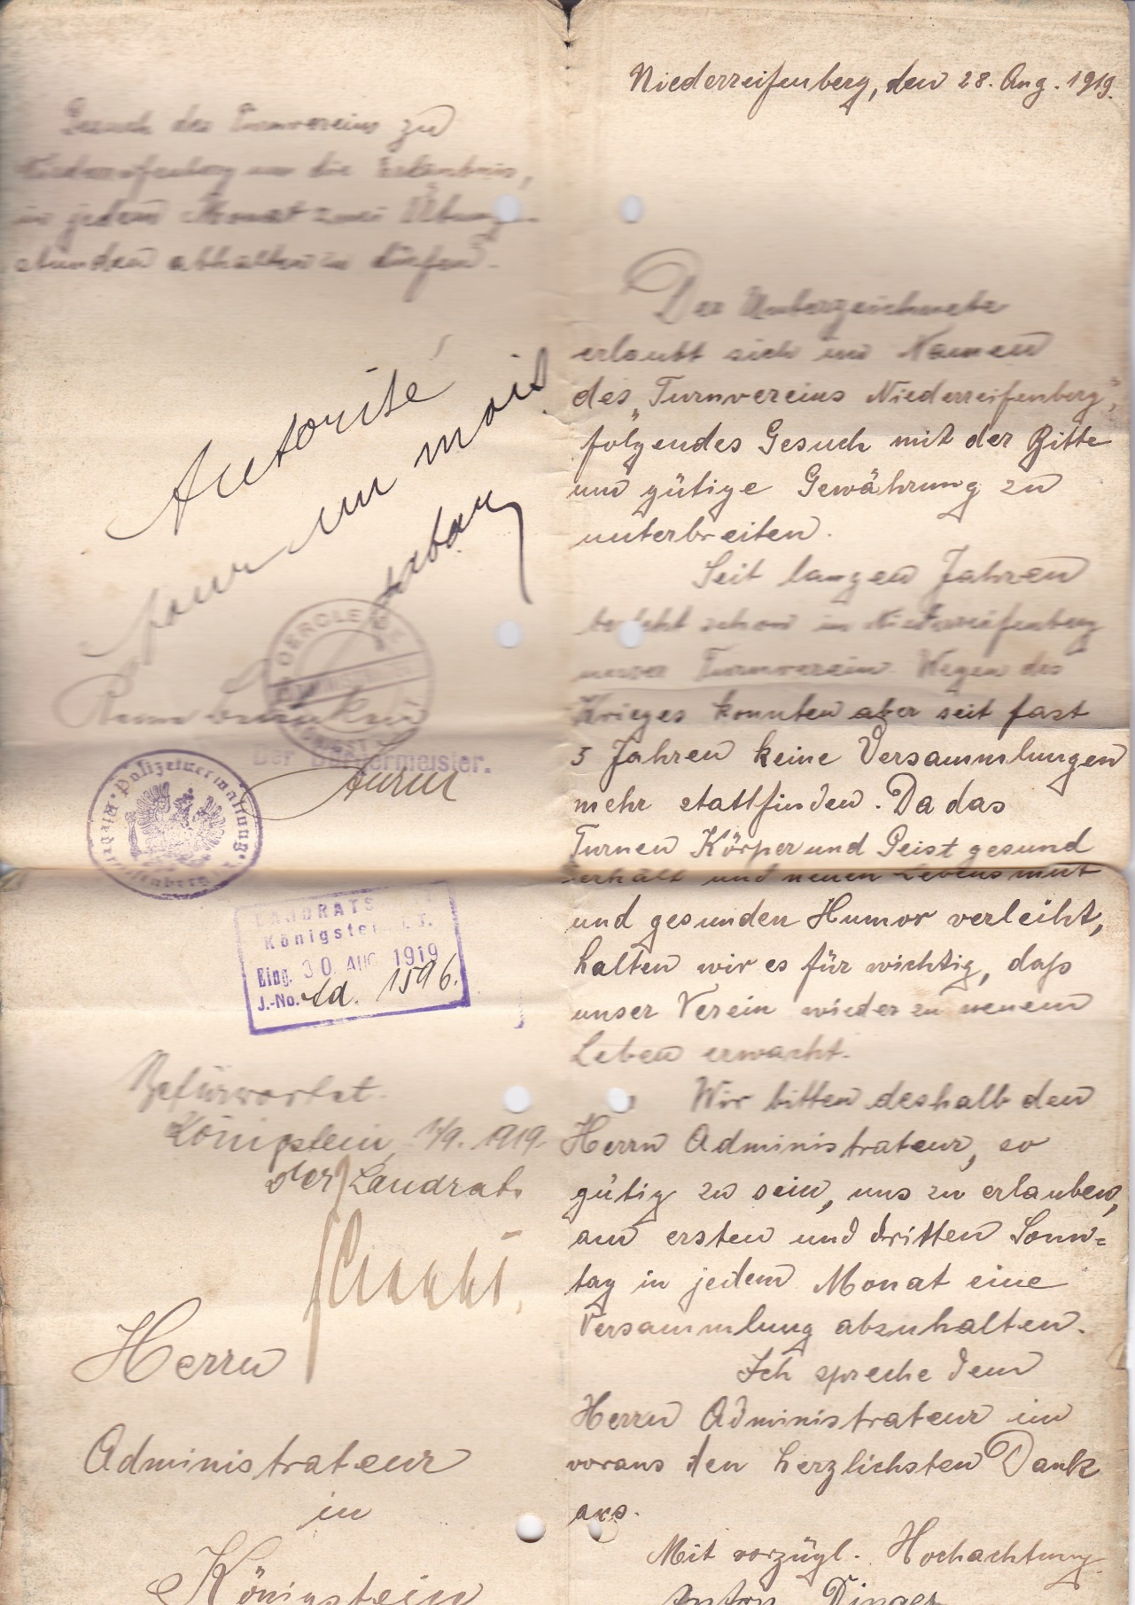
1921 – 1922
1921 übernahm Anton Dinges II den Posten als 1. Vorsitzenden. Wegen der Namensgleichheit seines verstorbenen Vorgängers ist davon auszugehen, dass es sich bei dem Nachfolger um den Sohn des früheren Vorsitzenden handelte. Er blieb in dieser Vereinsposition bis sich der Verein auflöste.
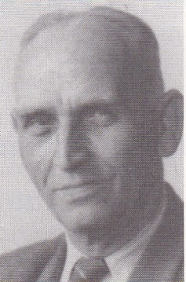
Anton Dinges II
Am 31. Juli 1921 feierte der TV sein 30-jähriges Bestehen. Dazu übernahm der Verein die Ausrichtung des Gaufestes im Obertaunusgau. Die Feier war sehr harmonisch und verlief ohne Zwischenfall. Nur die Vertreter der Feuerwehr OR mussten wegen eines Einsatzes abrücken. Als sie feststellten, dass das Ort OR von dem Brand nicht direkt betroffen war, rückten sie nicht weiter als Verstärkung aus, sondern begaben sich zurück zum Festplatz, um weiterzufeiern.
Am 1.8.1922 nahmen mehrere Sportler des Vereins an dem Geräte-Gauturnfest in Wüstems statt. Als erfolgreiche Turner sind uns Anton Beuth, Ludwig Rudolf, Anton Dinges, Anton Degen, Heinrich Müller, Philipp Rudolf und als Teilnehmer in der Altersriege Josef Messer überliefert. Bei Anton Dinges könnte es sich um den Vereinsvorsitzenden gehandelt haben.
1927 - 1928
Bei einem Kreissportfest am 3. September 1927 in Königstein trat der Turner Philipp Beuth als Vertreter des TV in Erscheinung.
Das einzige Turnfest, von dem wir wissen, dass es der TV NR selbst ausrichtete, fand vom 21. bis 23. Juli 1928 statt. Vorbild war sicher das ein Jahr zuvor von der Turngemeinde mit Erfolg durchgeführte Gauturnen in NR. Zu diesem Zeitpunkt hatte der Konkurrent Turngemeinde bereits 3 Veranstaltungen erfolgreich hinter sich gebracht, für den TV aber Neuland war. Im Mai 1928 lud der TV NR zum Bezirksturnfest sowie Schülerturnen des Bezirks Obertaunus-Mitteltaunusgau ein. Mit einem angefügten Fragebogen versuchte der Verein die dafür notwendigen logistischen Anforderungen zu ermitteln. Insbesondere die Personenzahl, die Anzahl der Fahrzeuge und freien Quartiere waren für die Organisation wichtig. Im Juli erinnerte man die anderen Gauvereine nochmals an die Turnfestveranstaltung mit „Gut Heil“. Vielleicht war der Eingang der Zusagen doch sehr schleppend erfolgt. Das Gasthaus „Zum Kühlen Grund“ fungierte samstags als Zentrale für die Abwicklung der Organisation. Der Abend blieb der Dorfbevölkerung wegen des Fackelzuges mit anschließendem Feuerwerk sicher in guter Erinnerung. Lehrer Roth begrüßte im Namen des TVs die Erschienenen und die Musikkapelle Messer gab ihr Bestes. Nach dem sonntäglichen Gottesdienst begannen bereits um 8 Uhr die Wettkämpfe, denen ein Empfang der auswärtigen Vereine und Festgäste folgte, bevor am Nachmittag der imposante Festumzug mit Festwagen von örtlichen und auswärtigen Vereinsabteilungen zum Festplatz geleitet wurde. Dort fanden die Massenfreiübungen und Siegerehrungen statt. Zum montäglichen Ausklang folgte nach dem Frühschoppen ein weiterer Festzug zum Festplatz, wo Volksfest und Tanz die Veranstaltung beschlossen.
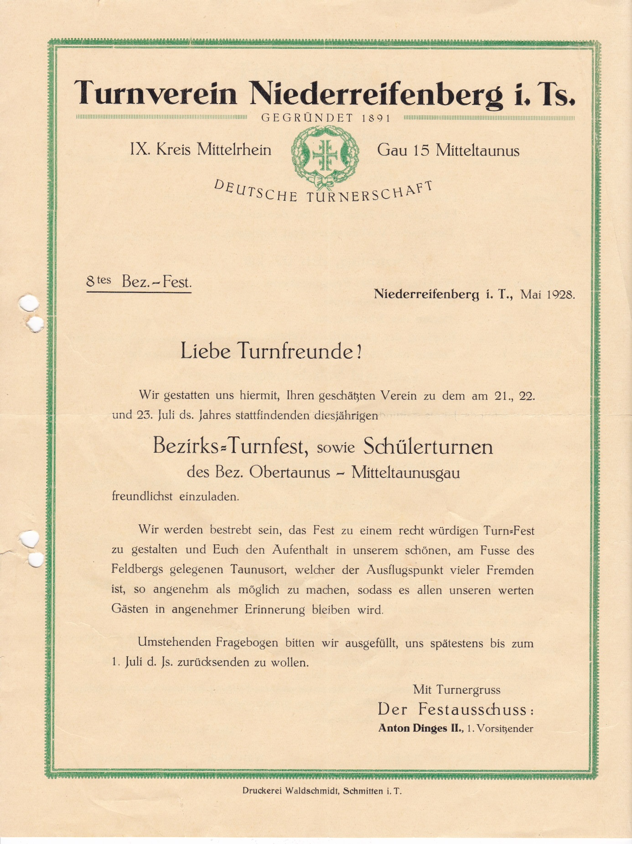
1930 – 1934 Fußball dominiert
1930 packte den Verein das „Fußballfieber“. Etwa zeitgleich zum in OR gegründeten Fußballverein Jupiter OR liefen auch die Turner aus NR dem Ball hinterher. Bereits am 23. September 1931 wird von einem großen Erfolg aus Emmershausen berichtet, wobei die beiden Ehrenpreise der A- und B-Klassen an den TV NR gingen. Ende April 1934 spielte der TV in Usingen nicht nur mit der 1. sondern auch mit der 2. Mannschaft. Demnach war eine ausreichende Anzahl von Spielern vorhanden, die dem runden Leder nachjagten. Die Spielkunst der Mannschaft wurde mehrfach gelobt. Scheinbar hatten sich die Aktiven vom reinen Geräteturnen dem Mannschaftssport zugewandt. Im Rahmen der Spielrunde traf der TV am 25.3.1934 zum ersten Lokalderby auswärts bei Jupiter OR wahrscheinlich auf dem Sportplatz auf dem Pfarrheckenfeld in OR an. Bei diesem Spiel blieb Jupiter OR mit 5:2 und bei den 2. Mannschaften mit 2:0 siegreich. Trotz des fairen Kampfes wurde aber das sportliche Benehmen der NRer Zuschauer gerügt. Ein weiterer Bericht liegt von einem Spiel vom 2.12.1934 in Usingen vor, wo die Mannschaft des TVs bei der dortigen Turngemeinde zu Gast war und ehrenvoll mit 2:3 unterlag. Es ist davon auszugehen, dass für Heimspiele und als Trainingsplatz der Sportplatz „Am roten Kreuz“ genutzt wurde, der in den heutigen Reifenberger Wiesen lag.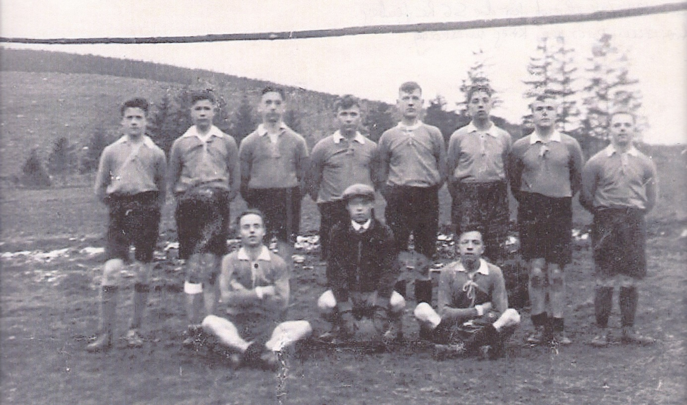

1933 Gleichstellung
In der Zwischenzeit hatte sich 1933 durch das sogenannte „Gleichstellungsgesetz“ eine erhebliche Einschränkung für die Vereinsführung ergeben. Die Vereine standen damit unter staatlicher Beobachtung und Lenkung. Dazu wurde ein Vereins“führer“ gewählt, der seine Vorstandsmitarbeiter selbst bestimmte. Dieser Führer war entweder Mitglied der NSDAP und wurde von deren Organisation gestellt oder durch einen besonderen Lehrgang dazu herangebildet. Die übrigen Vorstandsmitglieder wurden also nicht mehr gewählt. Gleichzeitig erging eine Umstrukturierungs-maßnahme in der Turnerschaft, für die das Wehrturnen und der Schießsport eingeführt wurden. Im Sommer 1933 erweiterte sich der politische Druck durch die Forderung, den Ausschluss aller Juden aus dem Verein voranzutreiben und die Bildung von Großvereinen in den Orten zu fördern, was einer Zwangsvereinigung gleichkam. Wie sich diese einschneidenden Veränderungen genau auf den TV auswirkte, ist nicht bekannt.
Mit einer weiteren Neuerung für Fußballvereine überraschte der Verband. „Technische“ Fairness-Punkte sollten über ein unentschiedenes Spiel entscheiden. Dazu fand für die Taunusvereine am 20. und 21.5.1933 eine Werbekundgebung in OR statt, in der zur Veranschaulichung mit einem Handball- und Fußballspiel dieses neue Verfahren vorgestellt wurde. Nun wurde zum Ende der Sitzung nicht mehr nur das Turnerlied „Turner auf zum Streite“ sondern auch das „Horst-Wessel-Lied“ der NSDAP gesungen. 1933 wurde der Turnverband neu strukturiert. Die Vereine des Mitteltaunusgaus gehörten fortan zum Kreis 1 Taunus. Auch der TV NR mit nunmehr 27 Mitgliedern musste sich umorientieren.
Viele Turnvereine sahen die Veränderungen und Auswirkungen auf ihren Verein kritisch und schlossen diesen. Vermutlich war in NR der Frust auch zu groß, denn es gibt keine weiteren Nachrichten über den Verein. Das war das unrühmliche Ende eines Stückes Gesellschaftsgeschichte in NR.

